ПАМЯТКА

Советы потребителям при 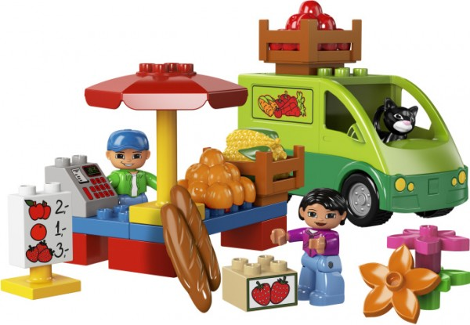

покупке детских игрушек
Одним из самых распространенных подарков для детей на праздники является красивая игрушка. Чтобы подарок не огорчил Вас и ребенка или не принес вред его здоровью, рекомендуем покупателям обратить внимание на требования нормативных документов по качеству реализуемых игрушек.
Качество игрушек должно соответствовать Техническому регламенту «О безопасности игрушек».
Маркировку наносят на игрушку или на потребительскую тару, либо на листок-вкладыш, сопровождающий игрушку. Маркировка должна быть четкой, хорошо читаемой. Информация для потребителя должна быть на русском языке.
Основные требования к качеству игрушек:
- игрушки и материалы, из которых они изготовлены, должны быть внешне чистыми;
- доступные кромки металлических деталей, кромки пластмассовых и деревянных игрушек не должны быть острыми, без заусенцев и трещин;
- складные и скользящие устройства (гладильные доски, стульчики, коляски и т.д.) должны быть снабжены ограничителем или замком, предупреждающим самопроизвольное складывание;
- защитно - декоративные покрытия игрушек должны быть стойкими к действию слюны, пота, влажной обработке;
- поверхностное окрашивание и роспись погремушек не допускается;
- масса игрушек типа погремушек, предназначенных для детей в возрасте до 3-х лет должна быть не более 100 граммов;
- в игрушках, предназначенных для того, чтобы их тянули за собой, шнуры не должны иметь скользящих узлов или петель, способных образовать скользящий узел. Диаметр шнуров игрушек для детей в возрасте до 3х лет должен быть не менее 2мм и иметь на конце ручку в виде шарика и т.п.
- в мягконабивных игрушках швы должны быть прочными. Мягкий материал для наполнителя не должны содержать твердых или острых инородных тел;
- все жесткие снаряды должны иметь закругления радиусом не менее 2 мм;
- металлические снаряды должны иметь неметаллические наконечники диаметром не менее 20 мм, допускается применять наконечники в виде дискообразных магнитов.
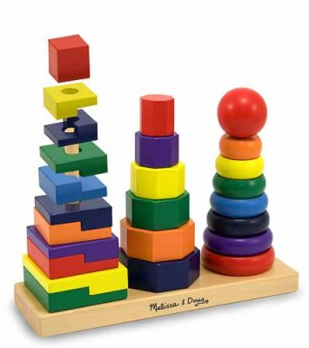
Продавец (юридическое лицо, индивидуальный предприниматель), осуществляющий продажу игрушек, доводит до сведения покупателя в наглядной и доступной форме следующую информацию о товаре на русском языке:
1. наименование товара;
2. наименование страны и фирмы изготовителя;
3. наименование технического регламента или иное, установленное законодательством РФ о техническом регулировании и свидетельствующее об обязательном подтверждении соответствия товара, обозначение;
4. сведения об основных потребительских свойствах;
5. цена в рублях и условия приобретения;
6. гарантийный срок (на электромеханические игрушки);
7. правила и условия эффективного и безопасного хранения, транспортирования, ремонта и использования игрушек;
8. дату изготовления;
9. срок службы;
10. адрес (место нахождения), фирменное наименование изготовителя (исполнителя, продавца, уполномоченной организации или уполномоченного индивидуального предпринимателя, импортера) и место нахождения организации, уполномоченной изготовителем (продавцом) на принятие претензий от потребителей и производящих ремонт и техническое обслуживание электромеханических игрушек;
11. основные размеры и количество;
12. состав (комплектность);
13. товарный знак (товарная марка) изготовителя (при наличии);
14. штриховой код товара (при наличии);
15. другую специфическую информацию для потребителя (при необходимости).
В случае небольших размеров упаковки или этикетки, на которых невозможно поместить необходимый текст полностью, допускается изложение информации о товаре или части её на листе-вкладыше, прилагаемом к каждой единице товара. На потребительской таре или вкладыше дополнительно указывается для детей какого возраста предназначена конкретная игрушка или игра. При передаче товара покупателю игрушки должны быть распакованы и предъявлены для визуального осмотра, одновременно передаются, установленный изготовителем игрушек, необходимый комплект принадлежностей (если он предусмотрен в данном конкретном случае), а для электромеханических игрушек - гарантийный талон, заполненный по всем правилам продаж отдельных видов товаров.

ПАМЯТКА

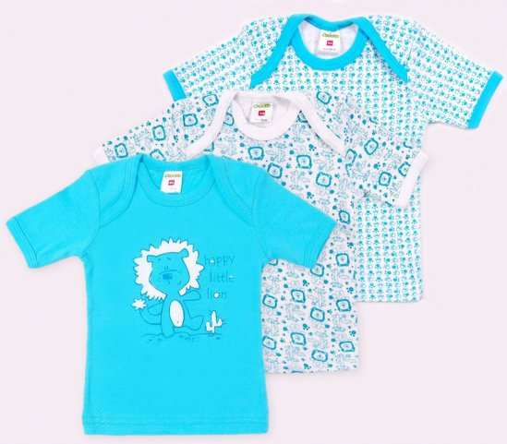

Советы потребителям при покупке детских товаров
Одним из важнейших прав потребителей, в соответствии со ст. 4 , провозглашенных «Законом о защите прав потребителей», является право на получение товаров надлежащего качества. С 01 июля 2012 года вступил в силу Технический регламент Таможенного союза ТР ТС 007/2011 «О безопасности продукции, предназначенной для детей и подростков». Настоящий технический регламент устанавливает обязательные требования безопасности к продукции, предназначенной для детей и подростков, по показателям химической, биологической, механической безопасности.
К продукции, на которую распространяется действие технического регламента ТР ТС 007/2011 «О безопасности продукции предназначенной для детей и подростков», относятся:
- изделия для ухода за детьми (соски молочные, соски-пустышки, посуда, столовые приборы, санитарно-гигиенические и галантерейные изделия, щетки зубные и массажеры для десен);
- одежда, изделия из текстильных материалов, кожи и меха, изделия трикотажные и готовые штучные текстильные изделия;
- обувь и кожгалантерейные изделия;
- коляски детские и велосипеды;
- издательская книжная и журнальная продукция, школьно-письменные принадлежности.
Одним из критериев определения качества детских товаров является наличие полной и достоверной информации о продукции. Требования к маркировке детских товаров утверждены статьёй 9 Технического регламента. Маркировка продукции должна быть достоверной, проверяемой, читаемой и доступной для осмотра и идентификации. Маркировку продукции наносят на изделие, этикетку, прикрепляемую к изделию или товарный ярлык, упаковку изделия, упаковку группы изделий или листок-вкладыш к продукции.
Маркировка детских товаров должна содержать следующую информацию:
- наименование страны, где изготовлена продукция
- наименование и местонахождение изготовителя (уполномоченного изготовителем лица), импортера, дистрибьютора
- наименование и вид (назначение) изделия
- дату изготовления
- единый знак обращения на рынке
- срок службы продукции
- гарантийный срок службы
- товарный знак (при наличии).
Информация должна быть представлена на русском языке.
Для импортной продукции допускается наименование страны, где изготовлена продукция, наименование изготовителя и его юридический адрес указывать с использованием латинского алфавита. Не допускается использования указаний "экологически чистая", "ортопедическая" и других аналогичных указаний без соответствующего подтверждения.
Маркировка одежды, изделий из текстильных материалов, кожи, меха, трикотажных изделий и готовых штучных текстильных изделий в дополнение к обязательным требованиям должна иметь информацию с указанием:
- вида и массовой доли (процентного содержания) натурального и химического сырья в материале верха и подкладке изделия (отклонения фактических значений процентного содержания сырья не должно превышать 5 процентов), а также вида меха и вида его обработки (крашеный или некрашеный)
- размера изделия в соответствии с типовой размерной шкалой или требованиями нормативного документа на конкретный вид продукции
- символов по уходу за изделием и (или) инструкции по особенностям ухода за изделием в процессе эксплуатации (при необходимости)
Изделия для новорожденных и бельевые изделия для детей до 1 года должна сопровождаться информацией «Предварительная стирка обязательна».
Маркировка кожгалантерейных изделий должна содержать наименование материала, из которого изготовлено изделие, инструкцию по эксплуатации и уходу.
Маркировка ранцев ученических, сумок, портфелей и рюкзаков должна содержать информацию о возрасте пользователя.

